章壹程 Yicheng Zhang  南开大学 计算机学院 · 计算机科学与技术 · 本科在读  📮 3298809085@qq.com 📞 18382257114 🔗 u2003yuge.github.io | 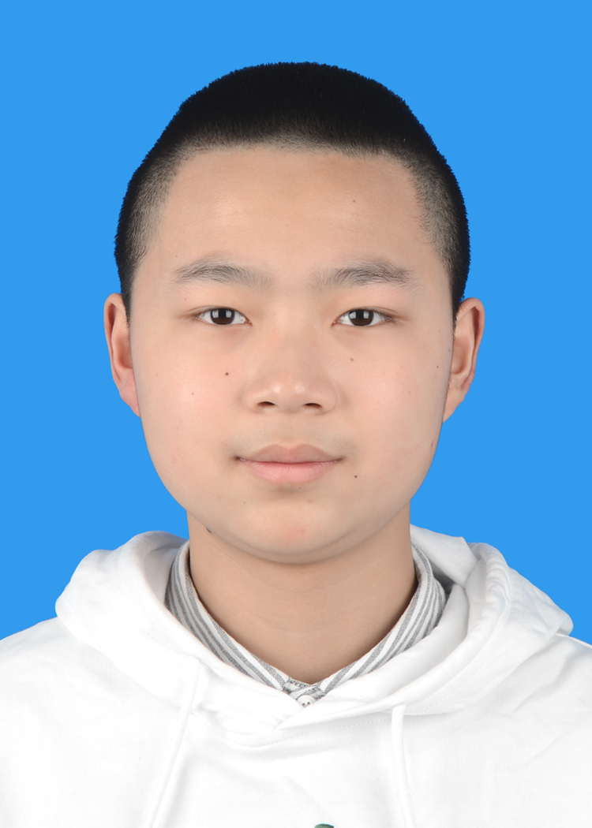照片  2.5 × 3.5 cm

▎ 教育背景
• 2023.06 – 至今 南开大学 计算机学院，计算机科学与技术专业 本科在读。
▎ 学术论文
• [AAAI 2026 Oral] SM3Det: A Unified Model for Multi-Modal Remote Sensing Object Detection. 合作者：Yuxuan Li, Xiang Li, Yunheng Li, Yicheng Zhang (4th), Yimian Dai, Qibin Hou, Ming-Ming Cheng, Jian Yang.
• [Preprint] Visual Instruction Pretraining for Domain-Specific Foundation Models. 合作者：Yuxuan Li, Yicheng Zhang (2nd), Wenhao Tang, Yimian Dai, Ming-Ming Cheng, Xiang Li, Jian Yang.
▎ 实习与学生工作
• 2024 – 2026 于 ReductLab 实习。
• 2026.02 – 2026.06 南开大学 数据库系统课程（计卓班）助教，负责CMU15-445 BusTub实验指导。
• 2025.09 – 2026.06 南开大学 ACM 算法协会 社长 / 团支书；任内社团获 2026 年度“五四红旗团支部标兵，先进社团”称号。
• 2024 – 2026 作为主要组织者，承办南开大学 ACM 新生赛与校赛 各 2 场。
• 2025.04 联合举办首届津冀联合高校大学生程序设计竞赛。
▎ 竞赛获奖
• ACM-ICPC 亚洲区域赛 银牌 ×3（2025 上海 / 2024 杭州 / 2024 成都）；铜牌 ×3（2025 南京 / 2023 西安 / 2023 合肥）；2024 ICPC 中国陕西省邀请赛 金牌。
• 数学建模 2025 全国大学生数学建模竞赛 天津赛区 一等奖；2024 同竞赛 二等奖；2025 美国大学生数学建模竞赛（MCM/ICM）Honorable Mention。
• 程序设计 / 系统能力 2025 第七届码蹄杯全国大学生程序设计竞赛国赛 金奖；2025 全国大学生计算机系统能力大赛（先导杯）三等奖。
• 其他 2025 南开大学“火山杯”AI 应用创新大赛 第一名；2024 CCF 计算机软件能力认证（CSP）成绩位列全国前 1%。
▎ 奖学金
• 2025 南开大学 创新奖学金。
• 2024 南开大学 创新奖学金。

